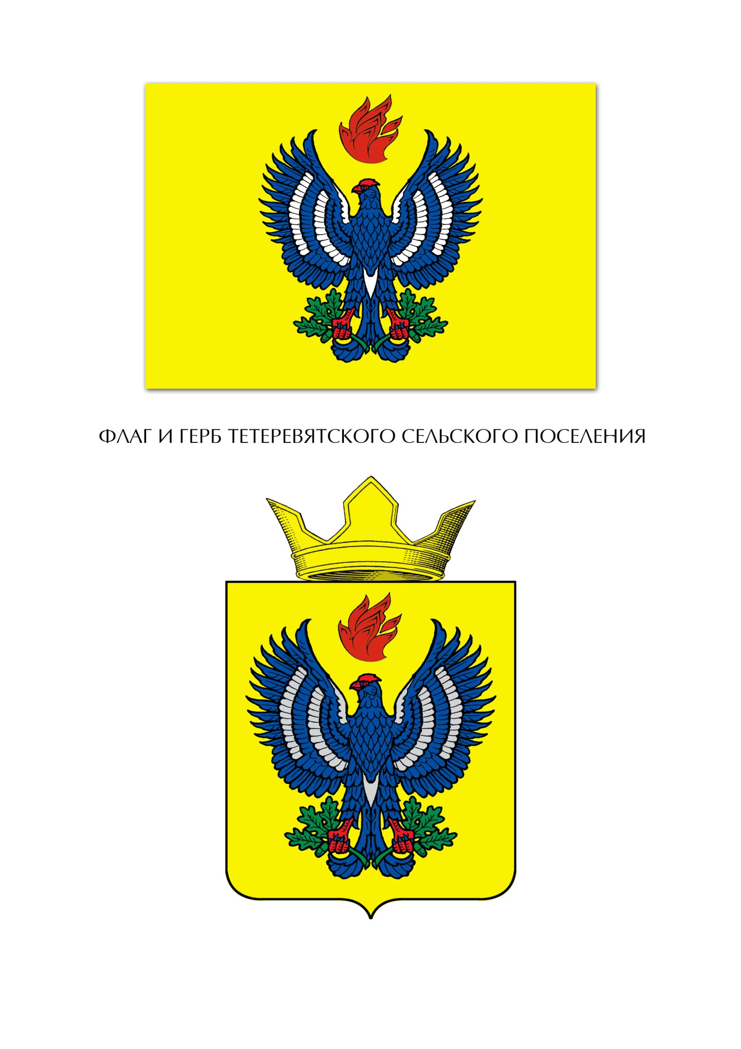
ПОСТАНОВЛЕНИЕ
АДМИНИСТРАЦИИ ТЕТЕРЕВЯТСКОГО СЕЛЬСКОГО ПОСЕЛЕНИЯ
ЖИРНОВСКОГО МУНИЦИПАЛЬНОГО РАЙОНА
ВОЛГОГРАДСКОЙ ОБЛАСТИ

от 01.11.2019г. № 43

Об утверждении дизайн- проекта общественной территории включенной в муниципальную программу «Формирование современной городской среды в Тетеревятском сельском поселении Жирновского района Волгоградской области в 2020году

С целью реализации муниципальной программы «Формирование современной городской среды в Тетеревятском сельском поселении Жирновского района Волгоградской области , руководствуясь Уставом Тетеревятского сельского поселения Жирновского муниципального района Волгоградской области,

- Утвердить дизайн-проект общественной территории включенной в муниципальную программу «Формирование современной городской среды в Тетеревятском сельском поселении Жирновского района Волгоградской области в 2020 году.
- Настоящее распоряжение вступает в силу с момента его подписания и подлежит размещению на официальном сайте администрации Тетеревятского сельского поселения в сети Интернет.

Глава Тетеревятского
сельского поселения В.В. Быков

